ДЕТЯМ О ВОЙНЕ 1941-1945
Со времен Великой отечественной войны прошло достаточно много времени, в живых осталось не так много ветеранов и участников той страшной войны, но подвиг советских людей всегда будет оставаться гордостью для потомков. Родители, педагоги и воспитатели дошкольных учреждений должны воспитывать подрастающее поколение так, чтобы дети знали, помнили и чтили подвиг дедов и прадедов, понимали, как тяжело далась Победа, как отважно защищали свою Родину наши предки. Главное, как правильно рассказать детям детского сада о войне 1941-1945 годов.
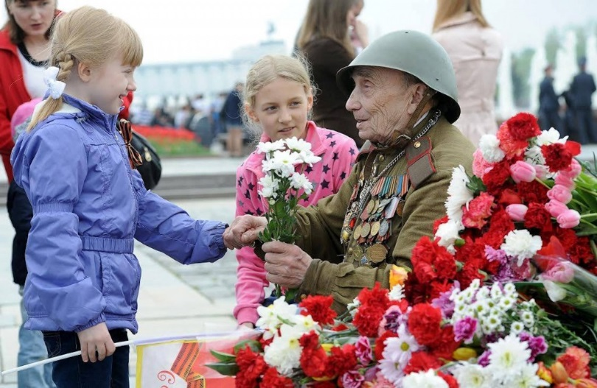
Зачем рассказывать детям о войне Одним из важных этапов развития личности ребенка является его всестороннее развитие и знание истории своей страны просто обязательно. Дети дошкольного возраста очень любознательны. Но интересны им могут быть далеко не все темы, а лишь те, которые имеют практическую значимость. Конечно, воспитатель или педагог должен уметь правильно подать материал, чтобы заинтересовать даже самых немотивированных детишек. Мальчишки и девчонки несколько по-разному воспринимают рассказы о войне: у мальчиков на примере героев формируется образец мужественности и смелости, у девочек – забота о близких, пострадавших. Повествования о подвигах и доблести советских людей способствует формированию у детей чувства гордости за свой народ, страну, развитию патриотизма, любви к Родине, стремлению походить на героев, защитивших нашу страну.
Проведение в детских садах тематических бесед и мероприятий является важной составляющей патриотического воспитания дошкольников, формированию любви к Отечеству, которая помогает ощутить корни своего рода. Именно поэтому, чем раньше ребенок начнет чувствовать свою причастность к Родине, к родной земле, тем скорее у него будет формироваться чувство ответственности за ее будущее, будущее своей страны, своей семьи. Родители должны тесно сотрудничать с воспитателями детских садов, чтобы при комплексном подходе не только расширить познания ребенка о войне 1941-1945 годов, но и сформировать у него правильную и четкую гражданскую позицию, воспитать уважительное отношение к старикам и ветеранам, памятникам и героям ВОВ.
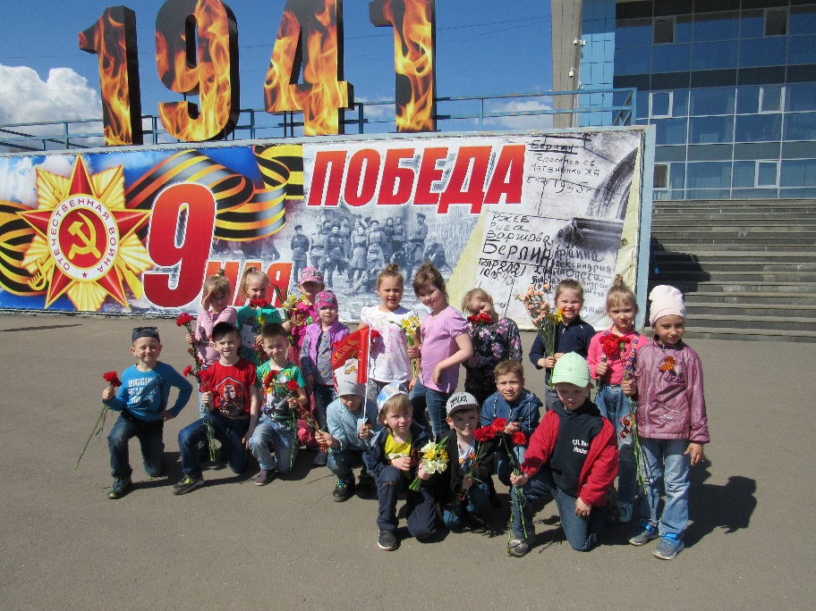
Почему началась война? Объяснение дошкольникам причин войны 1941-1945 годов очень волнует и родителей, и воспитателей. Ребенок должен понять, что причины войн заключаются в желании захватить чужую, процветающую территорию или в ссоре руководителей разный стран. Но причина начала Великой отечественной войны была совершенно другой. Правитель Германии Гитлер решил убивать людей только потому, что они имели другую национальность. Русские, поляки, евреи, французы и другие нации должны были или принять и подчиниться фашистскому режиму Германии, или умереть. Ребенку нужно объяснить, что и в самой Германии проживали люди разных национальностей, к которым жестокие репрессии были применены в первую очередь. Многие страны, которые были не в состоянии противостоять Гитлеру по каким-либо причинам, сдались. Германия напала на нашу страну внезапно, ранним утром, когда все люди мирно спали. Но русские отказались подчиняться фашистам, вступили с немцами в неравную схватку, и, благодаря отважности и решимости, одержали победу над врагом. Русские почти 4 года защищали свою Землю, свою Родину, детей, жен, родителей, свое Отечество, поэтому войну 1941-1945 годов назвали Великой Отечественной.
Как рассказать детям о войне в детском саду
Рассказать ребенку о Великой отечественной войне за одно занятие невозможно. При этом важно учитывать и возраст аудитории. Например, малышам можно почитать стихи и рассказы о войне, написанные для самых маленьких, рассказать о наградах, медалях и орденах. Детям постарше будут интересные беседы о подвигах, технике и оружии. Уместными будут встречи с ветеранами, походы к памятникам героям Великой отечественной войны, аллеям боевой славы, посещение музеев. Родители должны активно сотрудничать с педагогами и воспитателями, чтобы помочь организовать подобные встречи, походы и экскурсии. Организовывая беседы и познавательные мероприятия для детей дошкольных учреждений, следует корректировать их с учетом возраста детей. Для детей младшей группы детского сада можно провести беседы о том, почему началась война, как долго она длилась, о подвигах героев, праздновании Дня Победы. Совместными с родителями усилиями приготовить тематические поделки и устроить выставку в группе. Можно посвятить занятия разучиванию стихотворений и песен о войне, армии, мужестве. Для детей средней группы детского сада можно устроить встречи с ветеранами, участниками боевых действий, читать рассказы, стихи о войне, подвиге советских людей. Проводить тематические беседы на следующие темы: Что мне известно о Великой отечественной войне. Роль женщин при защите Родины во время ВОВ. Сталинградская блокада, Блокада Ленинграда и прочие. Подвиг пионеров-героев, подвиг советских людей. Рассказ о тех, кто трудился в тылу. Четвероногие помощники на фронте. Дети войны. Также можно организовать посещение музеев, поездки и походы к памятникам боевой славы, проведение в группе тематических занятий по рисованию и творчеству. С детьми старшей и подготовительной групп детского сада можно подготовить тематический утренник, с разучиванием песен и стихотворений о войне, подвиге и мужестве. Рекомендуется делать акцент на зрительном восприятии дошкольников, так как это позволит им более глубоко прочувствовать подвиг солдат, защищавших нашу Родину. Также можно встраивать встречи с ветеранами, организовывать посещения музеев, памятников войны, устраивать чтение книг о подвигах, битвах, полководцах, проводить выставки и спортивные соревнования. Тематические беседы можно подготовить по следующим темам: Фотохроника военных дней. Памятники воинской славы. Великие битвы, полководцы. Города-герои. Военная техника. В этом возрасте дети уже могут самостоятельно приготовить подарки ветеранам (рисунки, открытки, аппликации).

